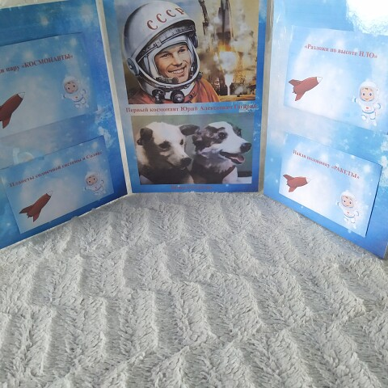**Лэпбук «Этот загадочный космос»**

Цель: уточнить и расширить представления детей о космосе, вызвать познавательный интерес к космосу, развивать фантазию, воображение. Воспитывать чувства любви. Доброты по отношению к своим сверстникам.

Задачи: расширять кругозор детей. Развивать познавательный интерес детей, обогащать и активизировать словарь.

**Дидактическая игра "Найди пару. Космонавты"**

Цель игры: развивать умение детей группировать предметы по парам; закрепить знания дете о цветах.

**Дидактическа игра «Найди половинки Ракеты»**

Цель: расширить представление ребенка об окружающем мире; учить детей складывать из частей (двух частей) целое. Развивать зрительное восприятие, мелкую моторику рук, связную речь, коммуникативные навыки. Воспитывать самостоятельность, интерес к играм.

**Дидактическа игра «Разложи по высоте НЛО»**

Цель**:** учить детей сравнительному анализу, соизмерению, воспитывать любознательность и усидчивость.

**Дидактическая игра «Разрезные картинки»**

Цель: формировать у детей представление о целостном образе предмета, учить соотносить образ представления с целостным образом реального предмета, правильно собирать изображение предмета из отдельных частей.

**Дидактическая игра «Пазлы. Космическое путешествие»**

Цель: развиваем мелкую моторику рук, учить соединять части предметов одно целое, развивать мелкую моторику рук